Отчёт по НИР

Модель ‘Хищник-Жертва’ с учетом конкуренции двух типов

Виктория Михайловна Шутенко

Содержание

# Анализ детерминированной модели

$$\left\{\begin{matrix}\dot{x}=x−\frac{xy}{1+αx}−εx^{2} \\ \dot{y}=γy−\frac{xy}{1+αx}−δy^{2}\end{matrix}\right.$$

Здесь $x$– плотность популяции жертв, $y$– плотность популяции хищников.

## **Поиск состояний равновесия**

Для нахождения состояний равновесия решим систему уравнений:

$$\left\{\begin{matrix}x−\frac{xy}{1+αx}−εx^{2}=0 \\ y=γy−\frac{xy}{1+αx}−δy^{2}=0\end{matrix}\right.$$

Выражаем 2-е уравнение через х:

$y\left(γ−\frac{x}{1+αx}−δy\right)=0$

$y_{1}=0$

1. $γ−\frac{x}{1+αx}−δy=0$; $y_{2}=\frac{γ}{δ}−\frac{x}{δ\left(1+αx\right)}$

**При $y=0$:**

$x−εx^{2}=0$; $x\left(1−εx\right)=0$

$x_{1}=0$

1. $1−εx=0$; $x_{2}=\frac{1}{ε}$

Отсюда получаем 2 точки:

$M_{1}\left(0;0\right)$ и $M_{2}\left(\frac{1}{ε};0\right)$

Точка $M_{1}$ является точкой тривиального равновесия, при котором несуществуют и хищники, и жерты.

Точка $M_{2}$ не имеет биологического смысла, поскольку невозмозжно существование жертв без хищников.

**При $y=\frac{γ}{δ}−\frac{x}{δ\left(1+αx\right)}$**

$x−\frac{x\left(\frac{γ}{δ}−\frac{x}{δ\left(1+αx\right)}\right)}{1+αx}−εx^{2}=0$

$x−\frac{\frac{xγ}{δ}−\frac{x^{2}}{δ\left(1+αx\right)}}{1+αx}−εx^{2}=0$

$$x\frac{δ\left(εx−1\right){\left(αx+1\right)}^{2}+αγx+γ−x}{αδx+δ}=0$$

$x_{1}=\frac{α^{2}−2εαδ}{3εα^{2}δ}−\frac{1}{3\sqrt[3]{2}εα^{2}δ}$

$x_{2}=\frac{α^{2}−2εαδ}{3εα^{2}δb}+\frac{1}{6\sqrt[3]{2}εα^{2}δ}$

Отсюда получаем 3 и 4 точку:

$M_{3}\left(\frac{α^{2}−2εαδ}{3εα^{2}δ}−\frac{1}{3\sqrt[3]{2}εα^{2}δ};\frac{γ}{δ}−\frac{x}{δ\left(1+αx\right)}\right)$ и $M_{4}\left(\frac{α^{2}−2εαδ}{3εα^{2}δb}+\frac{1}{6\sqrt[3]{2}εα^{2}δ};\frac{γ}{δ}−\frac{x}{δ\left(1+αx\right)}\right)$

Точки $M_{3}$ и $M_{4}$ являются точками нетривиального равновесия, при котором существуют обе популяции.

## **Матрица Якоби.**

Для начала найдем частные производные:

$$\frac{∂\left(x\right)}{∂x}=1−\frac{y}{{\left(1+αx\right)}^{2}}−2εx$$

$$\frac{∂\left(y\right)}{∂x}=\frac{−x}{1+αx}$$

$$\frac{∂\left(y\right)}{∂y}=−γ+\frac{x}{1+αx}−2δx$$

$$\frac{∂\left(x\right)}{∂y}=\frac{y}{{\left(1+αx\right)}^{2}}$$

**Общий вид матрицы якоби**

$$\left(\begin{matrix}\frac{y}{{\left(1+αx\right)}^{2}}−2εx & \frac{−x}{1+αx} \\ γ+\frac{x}{1+αx}−2δx & \frac{y}{{\left(1+αx\right)}^{2}}\end{matrix}\right)$$

Для точки $M_{3}\left(\frac{α^{2}−2εαδ}{3εα^{2}δ}−\frac{1}{3\sqrt[3]{2}εα^{2}δ};\frac{γ}{δ}−\frac{x}{δ\left(1+αx\right)}\right)$

$$\left(\begin{matrix}−1 & \frac{−1}{α+ε} \\ −γ+\frac{1}{α+ε}−2\frac{δ}{ε} & 0\end{matrix}\right)$$

**Характерестическое уравнение**

$$\left(\begin{matrix}−1−λ & \frac{−1}{α+ε} \\ −γ+\frac{1}{α+ε}−2\frac{δ}{ε} & 0−λ\end{matrix}\right)$$

$λ_{1}=−1$, $λ_{2}=0$

## Построение графиков

Прграммный код для построения графиков данной модели:

using Plots  
using DifferentialEquations  
using ParameterizedFunctions  
using ImplicitEquations  
  
g = 1  
e = 0.01  
a = 0.87  
d = 0.0042  
x0 = 5  
y0 = 10  
  
pp! = @ode_def PP begin  
 dx = x - ((x*y)/(1+a*x)) - e*x^2  
 dy = -g*y+((x*y)/(1+a*x))-d*y^2  
end g e a d   
  
M = [x0,y0]  
  
param=[g, e, a, d]  
  
timespan = (0, 100)  
  
problem = ODEProblem(pp!, M, timespan, param)  
  
solution1 = solve(problem)  
  
plot(solution1, title = "Детерминированная модель Хищник-Жертва", xlabel = "t", ylabel = "x, y", label=["Жертва (x)" "Хищник (y)"])  
  
plot(solution1, vars=(1, 2), xaxis="Жертва", yaxis="Хищник",legend=false)

В результате выполнения данного кода, получается два графика:

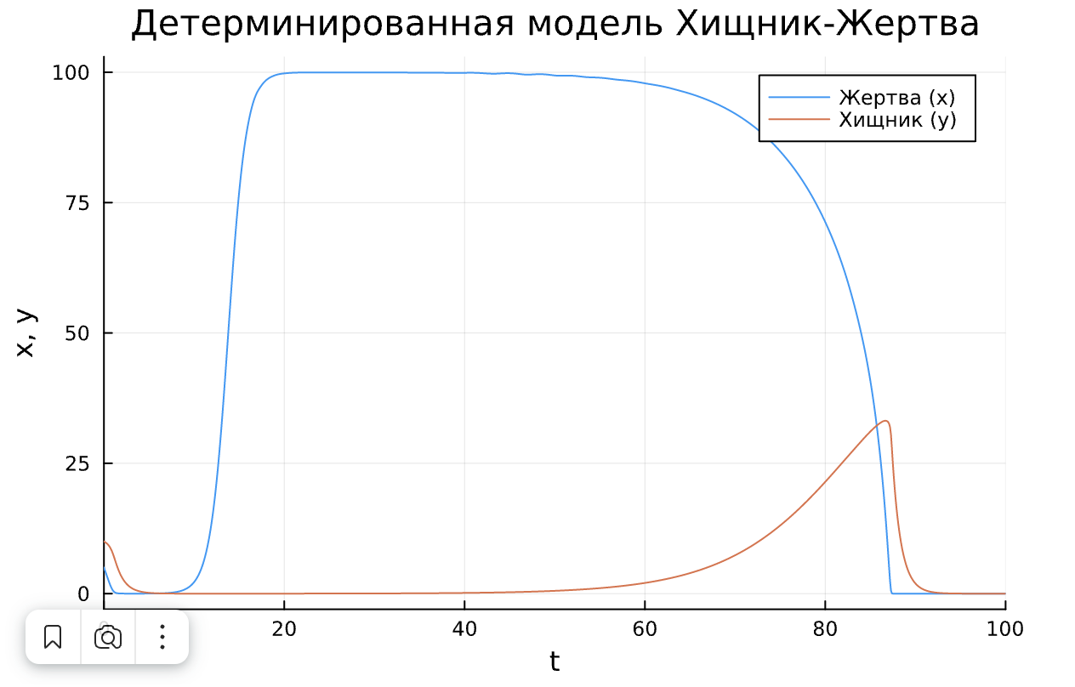

Figure 1: График функций.

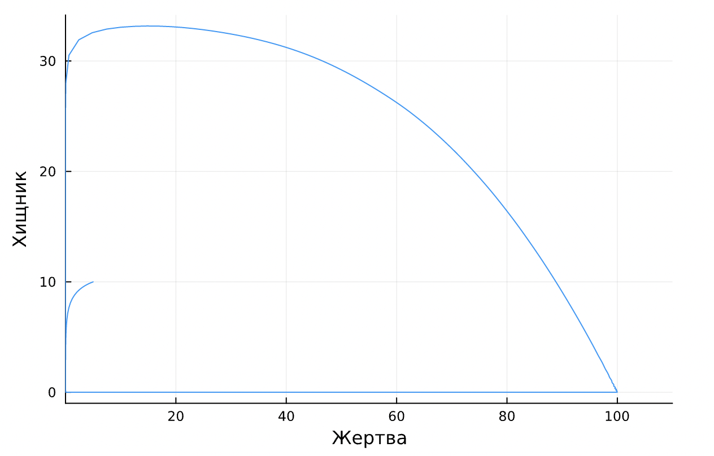

Figure 2: Фазовый портрет.

# Построение классической модели Хищник-Жертва

using Plots  
using DifferentialEquations  
using ParameterizedFunctions  
using ImplicitEquations  
  
g = 0.37  
e = 0.038  
a = 0.36  
d = 0.037  
x0 = 9  
y0 = 20  
  
pp! = @ode_def PP begin  
 dx = -g*x+e*x*y  
 dy = a*y-d*x*y  
end g e a d   
  
M = [x0,y0]  
  
param=[g, e, a, d]  
  
timespan = (0.0, 25.0)  
  
problem = ODEProblem(pp!, M, timespan, param)  
  
solution1 = solve(problem)  
  
plot(solution1, title = "Детерминированная модель Хищник-Жертва", xlabel = "t", ylabel = "x, y", label=["Жертва (x)" "Хищник (y)"])  
  
plot(solution1, vars=(1, 2), xaxis="Жертва", yaxis="Хищник",legend=false)

В результате выполнения данного кода, получается два графика:

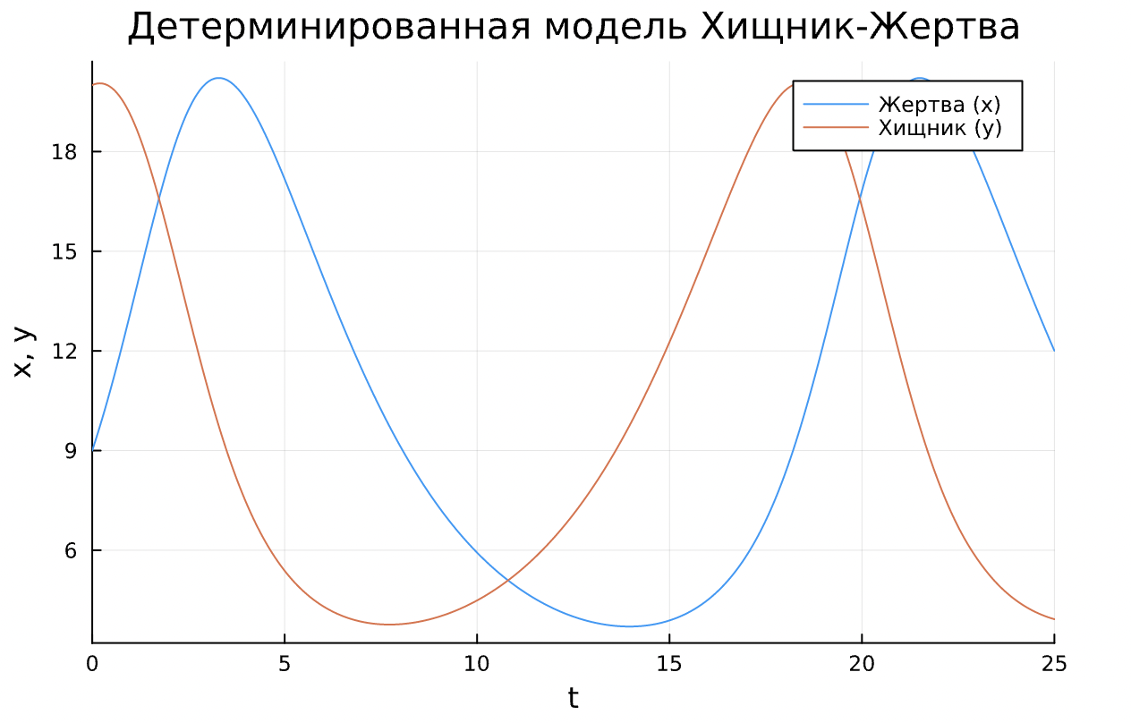

Figure 3: График функций.

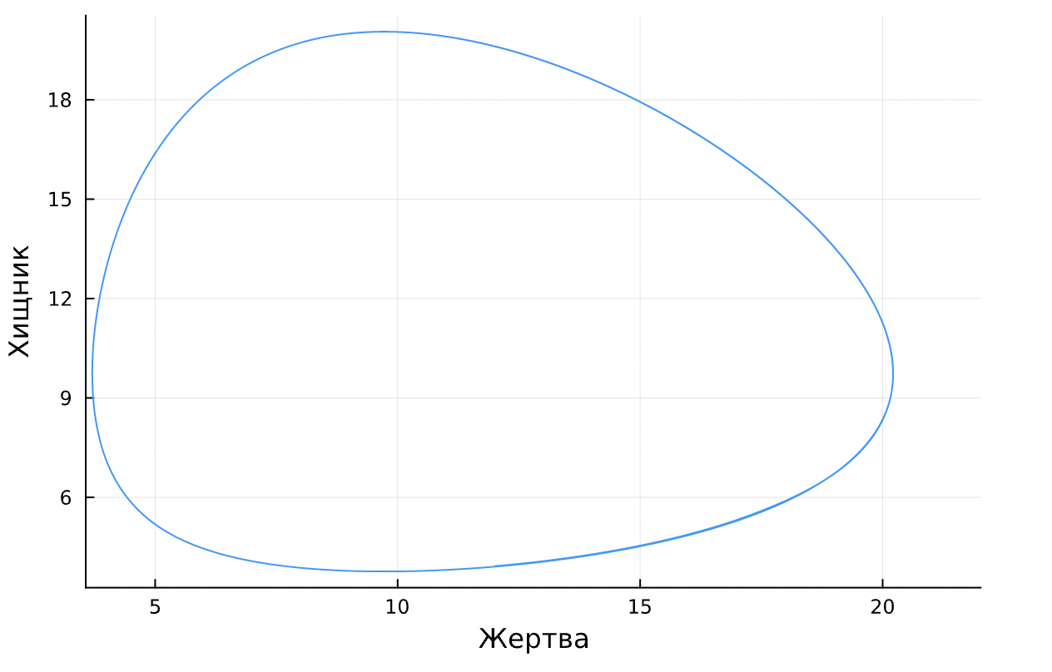

Figure 4: Фазовый портрет.